总磷（TP）预制试剂使用方法

1.方法适用试剂
名称 | 量程范围 | 试剂型号 | 数量
总磷检测预装试剂（高量程） | 0.2-30mg/L | TE-TP-G-03 | 1盒

2.应用范围
适用地表水、地下水、市政污水和工业废水等各类水质中总磷(TP)的测定。试剂中的酸性物质可能会使样品中的悬浮颗粒物溶解，使溶液有浊度而造成读数不稳定，因此样品应先进行预处理，将pH值调至7左右。

方法说明
- 总磷包括溶解的、颗粒的、有机和无机磷。本方法参照国家标准方法《GB 11893-89水质总磷的测定钼酸铵分光光度法》，在中性条件下，试样和过硫酸钾在125℃下消解30min,将所有形式的磷氧化成正磷酸盐。在酸性介质中，正磷酸盐和钼酸盐反应生成混合的磷酸盐/钼酸盐配合物，在钒存在下，生成一种黄色的磷钼杂多酸，黄色深浅和磷含量成正比，于波长420m处测定吸光度值。
- 在酸性条件下，砷、铬、硫会对测定产生干扰，影响数据结果。

配套仪器
本产品与TE-16多功能消解仪和TE-5600G型多参数水质测定仪一起使用。

注意事项
- 试剂中含有毒、腐蚀性物质,注意试验安全,不可直接接触试剂。
- 消解过程中样品管压力增加迅速,请穿防护服,戴防护眼镜、防护手套等做好防护措施。
- 保存时请密闭包装盒,以避免样品管受光,在阴凉暗处储存。
- 妥善放置或处理废弃试管（试管中含有毒、有害废液。可将废液倒入废液桶中集中处理，试管交由危废公司处理）。

物品准备
名称 | 数量
总磷检测预制试剂 | 若干（视待测水样个数决定）
TE-5600G型多参数水质测定仪 | 1台
TE-16多功能消解仪 | 1台
移液枪或移液管（5mL和1mL）、配套洗耳球 | 2只
待测水样、纯净水 | 保证可取样体积不少于5mL
试管架 | 1个

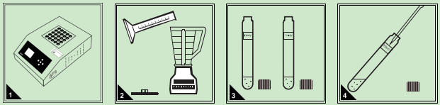
7.操作步骤
使用移液管或移液枪准确移取5ml纯净水加入到预制试剂管内，制成空白样
取若干预制试剂，一支作为空白样，再根据待测水样的数量选择相同数量的预制试剂作为待测样，置于试管架上。
将待测水样按前处理要求进行混匀或过滤等操作。对于悬浮物较多的水样，应进行搅拌等匀质化处理，以减小取样误差。
打开TE-16型多功消解仪进行预热,设定程序加热温度125℃加热时间30分钟。

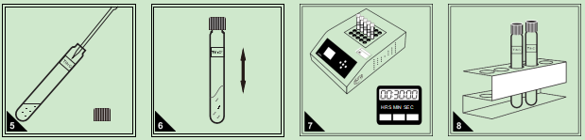
消解时间结束后，消解仪进行降温，手拿管盖取出试管，放入试管架中置于通风处进行冷却（快速降温也可采用冷水浴浸泡试管底部），待试管降至室温左右方可进行下一步。
消解器温度上升至125°C后，依次放入标记好的空白样和待测样，加热消解30分钟。
按步骤4的方法移取5ml待测水样加入到其他预制试剂的试管内，每只预制试剂对应一个待测水样，制成待测样。记录试管上的编码。
拧紧管盖，上下摇晃试管，使试管内的试剂与水样充分混合。

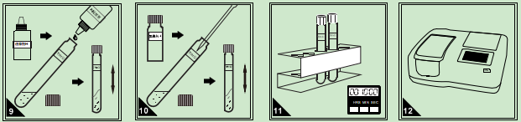
打开TE-5600G型水质测定仪按要求进行预热，选择相应的方法进行测量。
将摇匀后的试剂放在试管架中，静置使其反应并准确计时10分钟。
在冷却好的试剂中准确加入1.0mL显色剂H试剂，上下
摇匀。
冷却好后观察若试管中的水样有颜色，可加一滴还原剂H试剂进行脱色，摇匀。（若无颜色此步骤可忽略）

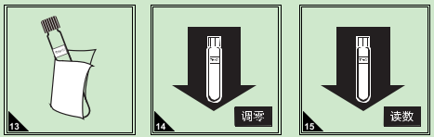
再放入待测样，按“检测”直接读取总磷浓度(mg/L)。
先放入空白样，按“空白”进行调零操作。
取出冷却好的试管样，用擦镜布或无毛屑的软纸擦干净试管外壁，放入水质检测仪内进行比色操作。

